НОВЫЙ УРОК ЦИФРЫ
«БЕЗОПАСНОСТЬ БУДУЩЕГО»
во 2 и 4 классах.
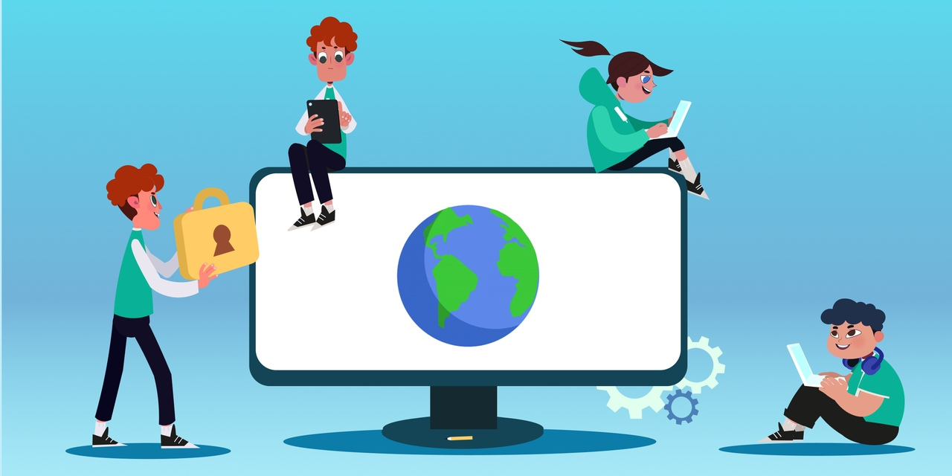

Хочешь узнать больше о кибербезопасности? Научиться отличать фишинговые сайты, создавать по-настоящему надёжные пароли, защитить все свои аккаунты и данные от кражи и многое другое? Погружайся в мире безопасности с «Лабораторией Касперского».
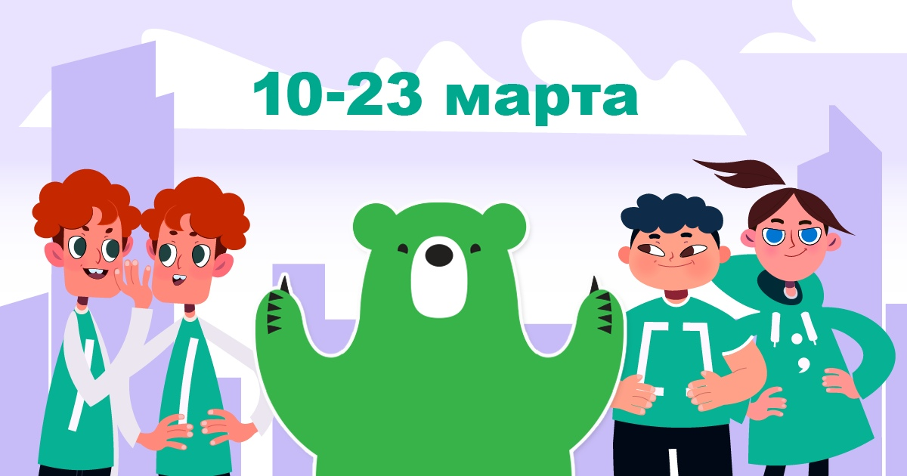
Тренажёр Урока , который проходит с 10-23 марта включает в себя три варианта сценариев с тремя разными героями — биологом, художником и математиком. Школьник может выбрать, за какого из персонажей хочет играть, а затем пройти урок ещё раз — за другого героя. Каждому из них нужно достичь определённой цели, а для этого выполнить ряд действий. При этом задания внутри каждого из сценариев направлены на знакомство с темой безопасности на ситуациях, с которыми дети могут столкнуться в том числе и в реальной жизни. После завершения игры школьникам будет предложено пройти финальный тест. Задания, предлагаемые в тренажёре, различаются для младшей, средней и старшей школы.
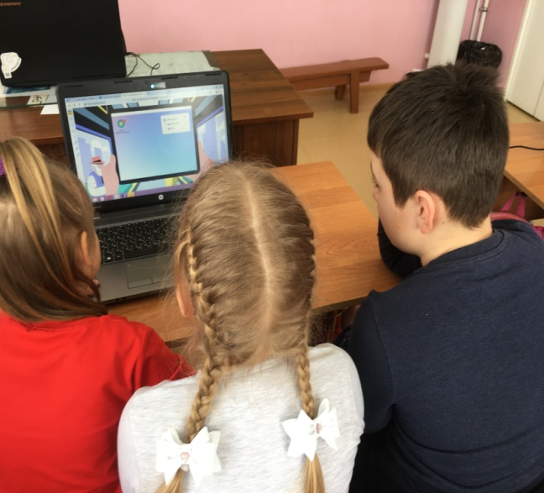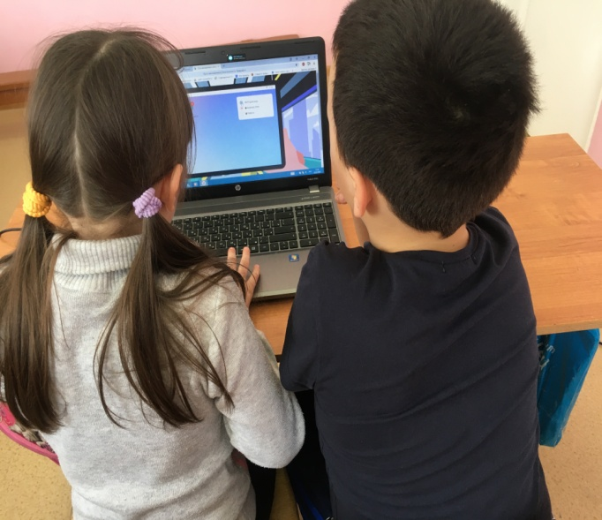

Однажды Скобец пригласил друзей в кино. Наши герои договорились встретиться вечером, а перед этим выполнить школьные задания, и как это бывает, отправились за помощью в интернет. Но что-то пошло не так...
Интернет: две стороны одной медали. Здесь много полезной информации и крутых ресурсов, можно заняться саморазвитием или повеселиться. Но нельзя забывать о безопасности! Может показаться, что в виртуальном мире все довольно безобидно, но угрозы, мошенники и риски — самые настоящие. Скобец с друзьями пытаются справится со сложными ситуациями, твоя помощь им точно пригодится!
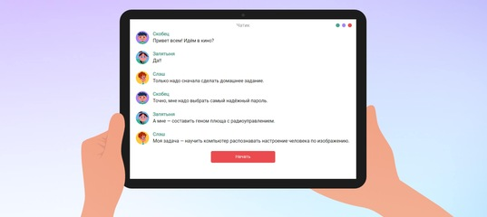
Не теряйте бдительность! В тренажере урока «Безопасность будущего» ребята 2 и 4 класса делали нужный выбор, как действовать в ситуациях из реальной жизни: взлом аккаунта в социальной сети, мошенническая реклама, утечка персональных данных. Как быть? Собирать полезные лайфхаки в блокнот кибербезопасности.
Чтобы не растеряться и знать, как действовать на практике, ученики сохранили данные советы. Ребята узнали, как выбрать надежный пароль, как определить сайт-фальшивку, как не быть обманутым онлайн. Заметки помогли им выполнить финальный тест. Всем очень понравился Урок Цифры посвященный «Безопасности будущего». За участие в Уроке Цифры получили сертификаты.
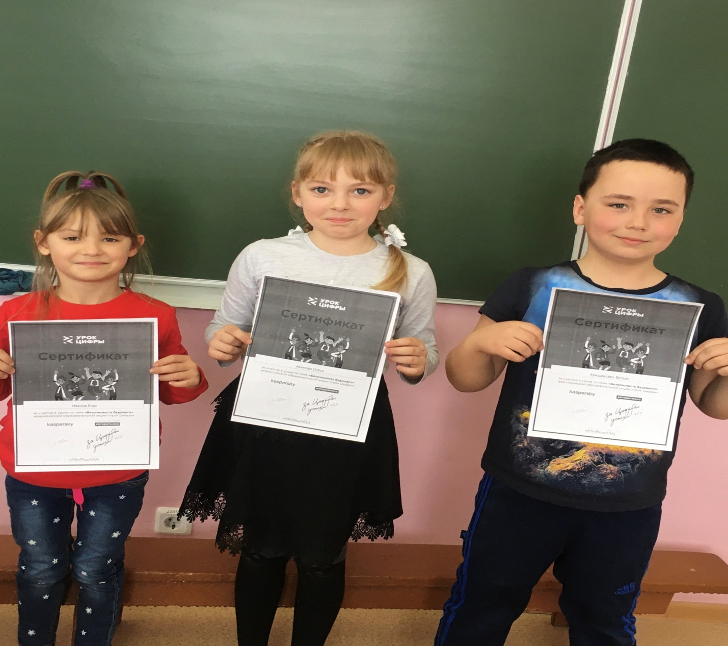
Классный руководитель: Мищевская М.Г.

